Спектральный метод исследования плотной плазмы, получаемой при электрическом взрыве проводников с собственной индуктивностью
С.Ю. Попова
ФГУП «НИИПА», г. Дубна, РФ, aldemonte@mail.ru
Среди равновесных магнитогидродинамических конфигураций известно кольцо с током, поддерживаемое в равновесии давлением наружного газа, являющееся, по-видимому, устойчивой системой [1]. В последнее время были предприняты попытки практической реализации этой системы, в частности в работах [2, 3], в которых было показано, что при электрическом взрыве свёрнутой в тор проволочной спирали можно получить плотное плазменное образование – плазмоид с аномально большим временем жизни.
Однако тщательных исследований получаемых светящихся объектов не было проведено, и нельзя с достоверной точностью утверждать, что образуется плотная плазма, а не ионизованный газ. Также нет данных о составе и свойствах этого объекта, которые могли бы подтвердить ту или иную модель, описывающую данное явление. Спектральные методы могут дать достаточно много информации, способной решить данную задачу.
Экспериментальное решение большинства спектроскопических задач сводится к изучению спектрального состава и яркости излучения, исследованию распределения этих величин по поверхности источника и изменения их во времени.
В результате экспериментов были получены следующие спектры с развитием во времени. Они представлены на рисунке 2.
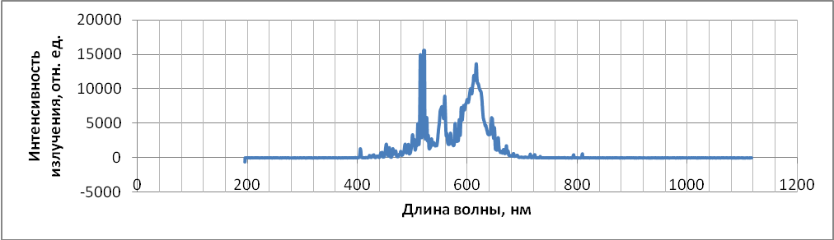

Рисунок 2 – Спектры процесса с развитием во времени
Литература
- Шафранов В.Д., О равновесных магнитогидродинамических конфигурациях, ЖЭТФ, 1957, Т. 33., вып. 3(9), С. 710-722.
- Власов А.Н., Колесников С.А., Маношкин А.Б., Об особенностях взрыва проволочной спирали, свёрнутой в тор, Тезисы XXII международной конференции «Воздействие интенсивных потоков энергии на вещество», под ред. В.Е. Фортова и др., Эльбрус 2007, С. 192-193.
- Колотилин Б. И., Колесников С. А., Расчёт параметров установки для получения плазмоидов при электровзрывах свёрнутых в тор проволочных спиралей, Вестник РГРТУ, вып. 21, 2007, С. 73-81.
- В. Демтредер, Лазерная спектроскопия. Основные принципы и методы эксперимента, М.: «Наука», 1985

